## 

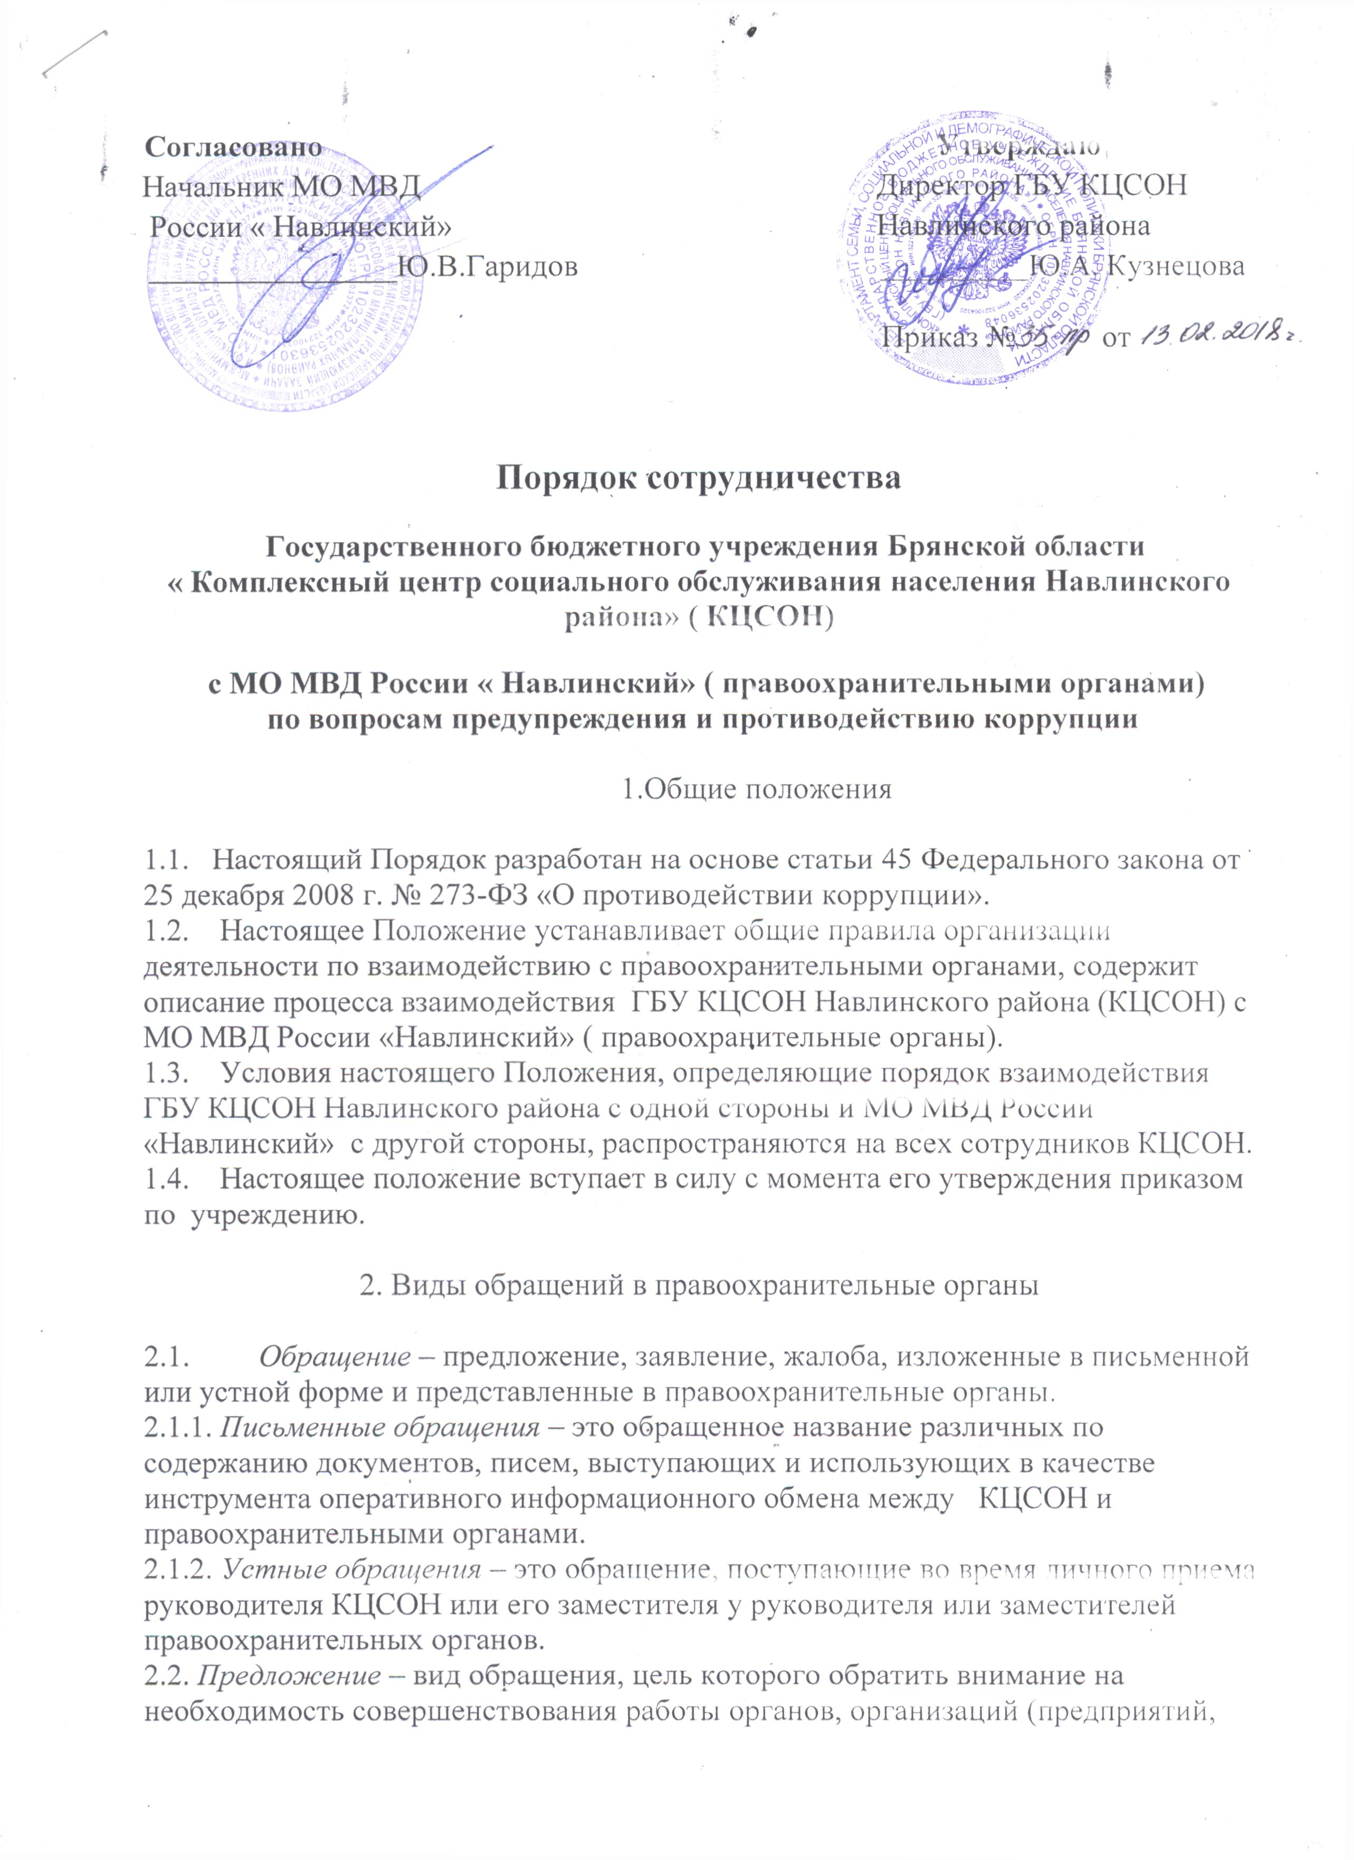

учреждений или общественных объединений) и рекомендовать конкретные пути и способы решения поставленных задач.

2.3. *Заявление* – вид обращения, направленный на реализацию прав и интересов КЦСОН. Выражая просьбу, заявление может сигнализировать и об определенных недостатках в деятельности органов, организаций (предприятий, учреждений или общественных объединений). В отличие от предложения, в нем не раскрываются пути и не предлагаются способы решения поставленных задач.

2.4*. Жалоба* – вид обращения, в котором идет речь о нарушении прав и интересов Учреждения. В жалобе содержится информация о нарушении прав и интересов и просьба об их восстановлении, а также обоснованная критика в адрес организаций (предприятий, учреждений или общественных объединений), должностных лиц и отдельных лиц, в результате необоснованных действий которых, либо необоснованного отказа в совершении действий произошло нарушение прав и интересов КЦСОН.

1. Сотрудничество и порядок обращения КЦСОН в правоохранительные органы

3.1. Сотрудничество с правоохранительными органами является важным показателем действительной приверженности КЦСОН декларируемым антикоррупционным стандартам деятельности. Данное сотрудничество может осуществляться в различных формах:

- КЦСОН может принять на себя публичное обязательство сообщать в правоохранительные органы о случаях совершения коррупционных правонарушений, о которых КЦСОН (работникам КЦСОН) стало известно; необходимость сообщения в соответствующие органы о случаях совершения коррупционных правонарушений, закреплена за лицом, ответственным за предупреждение и противодействие коррупции в КЦСОН;

- КЦСОН принимает на себя обязательство воздерживаться от каких-либо санкций в отношении своих сотрудников, сообщивших в правоохранительные органы о ставшей им известной в ходе выполнения трудовых обязанностей информации о подготовке или совершении коррупционного правонарушения.

3.2. Сотрудничество с правоохранительными органами также может проявляться в форме:

- оказания содействия уполномоченным представителям органов при проведении ими инспекционных проверок деятельности КЦСОН по вопросам предупреждения и противодействия коррупции;

- оказания содействия уполномоченным представителям правоохранительных органов при проведении мероприятий по пресечению или расследованию коррупционных преступлений, включая оперативно-розыскные мероприятия.

3.3. Директору КЦСОН и его сотрудникам следует оказывать поддержку в выявлении и расследовании правоохранительными органами фактов коррупции, предпринимать необходимые меры по сохранению и передаче в правоохранительные органы документов и информации, содержащей данные о коррупционных правонарушениях.

3.4.Директор КЦСОН и сотрудники не должны допускать вмешательства в выполнение служебных обязанностей должностными лицами судебных или правоохранительных органов.

3.5. Все письменные обращения к представителям правоохранительных органов  готовятся инициаторами обращений – сотрудниками КЦСОН, с обязательным участием директора КЦСОН

3.6. Директор КЦСОН, ответственный за предотвращение коррупционных нарушений несет персональную ответственность за эффективность осуществления соответствующего взаимодействия.

1. Внесение изменений

4.1. Внесение изменений и дополнений в настоящее Положение осуществляется путём подготовки проекта о внесении изменений и дополнений.

4.2. Утверждение вносимых изменений и дополнений в Положение осуществляется после принятия решения комиссией, с последующим утверждениме приказом по учреждению, либо по представлению правоохранительных органов.

1. Порядок опубликования

5.1. Настоящее положение подлежит обязательному опубликованию на официальном сайте учреждения учреждения в сети ИНТЕРНЕТ.

**Муниципальное бюджетное дошкольное образовательное учреждение**

**детский сад № 11**

**муниципального образования город Горячий Ключ**

УТВЕРЖДАЮ:

Заведующая МБДОУ

А.Н. Солодовникова

«01» сентября 2014г.

**Памятка для сотрудников МБДОУ д/с № 11**

Письменные заявления о преступлениях принимаются в правоохранительных органах независимо от места и времени совершения преступления круглосуточно. В дежурной части Отдела МВД России по городу Горячий Ключ, приемной прокуратуры города Горячий Ключ, отдела Федеральной службы безопасности в городе Горячий Ключ Вас обязаны выслушать и принять сообщение, при этом Вам следует поинтересоваться фамилией, должностью и рабочим телефоном сотрудника, принявшего сообщение.

Вы имеете право получить копию своего заявления с отметкой о регистрации его в правоохранительном органе или талон-уведомление, в котором указываются сведения о сотруднике, принявшем сообщение, и его подпись, регистрационный номер, наименование, адрес и телефон правоохранительного органа, дата приема сообщения.

В правоохранительном органе полученное от Вас сообщение (заявление) должно быть незамедлительно зарегистрировано и доложено вышестоящему руководителю для осуществления процессуальных действий согласно требованиям УПК РФ. Вы имеете право выяснить в правоохранительном органе, которому поручено заниматься исполнением Вашего заявления, о характере принимаемых мер и требовать приема Вас руководителем соответствующего подразделения для получения более полной информации по вопросам, затрагивающим Ваши права и законные интересы.

В случае отказа принять от Вас сообщение (заявление) о даче взятки Вы имеете право обжаловать эти незаконные действия в вышестоящих инстанциях (районных, областных, республиканских, федеральных), а также подать жалобу на неправомерные действия сотрудников правоохранительных органов в Генеральную прокуратуру Российской Федерации, осуществляющую прокурорский надзор за деятельностью правоохранительных органов и силовых структур.

**В СЛУЧАЕ ОТСУТСТВИЯ РЕАГИРОВАНИЯ НА ВАШИ ОБРАЩЕНИЯ В ПРАВООХРАНИТЕЛЬНЫЕ ОРГАНЫ ВЫ МОЖЕТЕ:**

1. Обратиться с жалобой в Генеральную прокуратуру Российской Федерации (125 993, ГСП-3, Россия, Москва, ул. Б. Дмитровка, 15а).

2. Сообщить об этом в Комиссию Общественной палаты РФ по проблемам безопасности граждан и взаимодействию с системой судебно-правоохранительных органов или в Межкомиссионную рабочую группу по развитию системы общественного контроля и противодействию коррупции Общественной палаты Р (125993, г. Москва, ГСП-3, Миусская пл., д. 7, стр. 1, Телефон: (495) 221-83-58; Факс: (499)251-60-04).